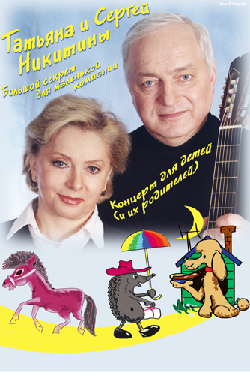
Много лет назад "на заре туманной юности" у Сергея родилась музыка на детские стихи Ю. Мориц и Алана Милна. Тогда даже близкие друзья не сразу поняли ЗАЧЕМ и ПОЧЕМУ Сергей начал петь эти стихи. А теперь вот уже более 10 лет раз в месяц в Москве вокруг этой "новой культуры" живет клуб "Никитинские встречи", куда приходят и приезжают дети со своими друзьями и родителями. Возраст их, зрителей, от одного месяца до... 80 лет. Эти встречи отличны от наших взрослых концертов не только репертуаром, но и другими штуками: загадки, шутки, непременное участие всех, и детей, и мам, и пап, и бабушек, иногда сольные выступления местных юных талантов на сцене. Петь, соображать на ходу рифмы, угадывать ритм, смеяться и даже танцевать тоже на сцене самым маленьким, когда они устают — вот такие правила на наших детских концертах.

Мы выбираем для своих песен стихи из золотого фонда российской поэзии: Даниил Хармс, Борис Заходер, Новелла Матвеева, переводы С.Я.Маршака и другие. Песни множатся потому, что и сегодня пишется много новых талантливых стихотворений для детей: Тим Собакин и Рената Муха, Вадим Левин и снова Юнна Мориц. Нарождающиеся новые поколения неизменно требуют "Ежика" и "Собаку", которая бывает кусачей. А между тем, сколько нового для них припасено!
Но, может быть, самое ценное для нас самих это создание атмосферы радости, доброты и свободы, когда стихи и музыка позволяют общатся друг с другом на высоком духовном, человеческом уровне. Ведь нам так важно понимать наших детей и быть понятыми ими. На полтора часа весь зал забывает о возрасте и нам это очень дорого...

26 Октября, 1pm, Temple Beth Abraham, 301 Sea Breeze Ave, Brooklyn, NY. $15

